# Домашнее задание 2.

1. Познакомиться с «Задачей коммивояжёра» (ссылка на следующем слайде)
2. Практические задачи: какова временная сложность?

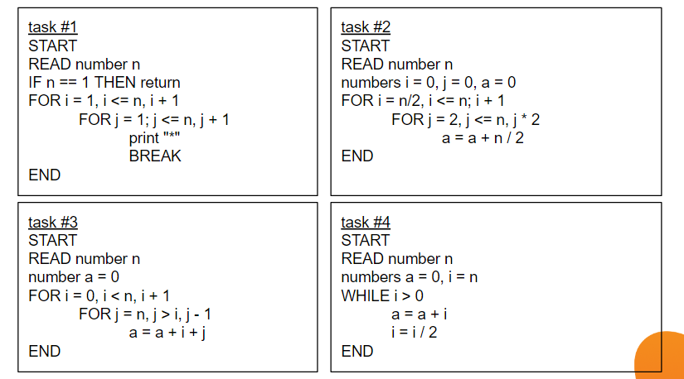

1. O(n) – Второй цикл выполняться не будет если бы выполнялся было бы O(n^2)

2. O(n^2)

3. O(n^2)

4. O(n)